恩納村 村内事業所合同就職説明会 実施要項
（令和４年度、通算第５回）

１．趣旨：
本事業は、求職者の就職と村内事業所の人材確保を支援するため「村内事業所合同就職説明会」を開催する。
２．開催日時
令和４年１０月４日 火曜日 午後２時～４時
３．開催場所
恩納村コミュニティセンター
４．主催
恩納村
５．共催(予)
恩納村商工会・恩納村観光協会・恩納村教育委員会
６．参加対象者：
村内外を問わず、恩納村で働きたいと考えている新卒者・既卒者・求職者すべて。
また、村内50代、60代以上の方で、短時間就労できる方も対象とします。
７．出展対象者：
恩納村内に事業所を有し、かつ、村内での雇用の予定がある事業所。
８．参加事業所数：
約１０社前後を予定
※「沖縄県対処方針」及び国の事務連絡で示された感染防止策・考え方に沿って開催（令和3年11月25日付、県感染症対策本部長通知 保感第1243号に基づく）
９．概要
合同就職説明会・面接会
※事業所ブースを訪れた求職者に対し、事業所が会社概要や募集内容の説明等を行う。
10．出展料
無料
11．事業所参加申込締切り
令和４年７月１８日 月曜日（海の日 閉庁） 午後５時 必着
・応募多数の場合は、求人内容や業種のバランスを考慮し選定することがあります。
12．チラシ配布先（予定）
村内各世帯、県内大学、近隣（うるま、名護、読谷、嘉手納等）高等学校・商業高校、県内専門学校（観光学科、調理師学校等を中心に）、ハローワーク（中部・北部） 等
13．事業所エントリーシートについて
合同就職説明会に参加する事業所宛てに後日Ｅメール等で送付し、下記の締切日までに提出していただき、役場にて印刷し、当日配布する。
エントリーシート提出締切日：令和４年８月３１日（水）午後５時まで （予定）

14．出展ブース仕様
・小間サイズ：幅2,400mm、奥行き1,200mm、高さ1,800mm
※新型コロナウイルス感染症感染予防のため、小間サイズは上記より若干広くなる
予定です。サイズについては決定次第お知らせします。
・感染予防のために、パーテーション等を設置する場合は、出展事業者で設置してください。
・テーブル１台とパイプ椅子６脚（事業所側２脚、求職者側４脚）設置します。
・電源はブース近くまで差込口を引き込みます。そこから事業所の機器までに、各事業所で延長コード等をご用意ください。大容量の電源を使用される場合は必ずご相談ください。
・ブースの装飾はご自由に行ってください。可能な限り画鋲をご使用ください。
・パネルには小さな穴が無数空いています。
・プロジェクター等を使用してパネルに投射する場合は、各事業所でパネルを覆う白いシーツ等をご用意ください。
15．出展ブースの配置
出展ブースの配置については、参加事業所にエントリーシートを送付する際に、改めて配置についてご案内いたします。
16．設営・撤去
出展者による設営は、当日（１０月４日）午前９時頃からお願いします。
撤去は当日（１０月４日）午後５時までにお願いします。
17．全体スケジュール （予定）
R４ ６月下旬 | 参加事業所募集を送付
７月１８日 | 事業所参加申込締切り
７月１９日 | 参加事業所決定の連絡。エントリーシート（様式）を事業所へ送付
７月２９日 | チラシ納品（予定）、その後関係各所へ郵送
８月３１日 | 事業所エントリーシート提出〆切
１０月４日 | 村内事業所合同就職説明会 本番
18．失業認定の求職活動実績の取り扱い
沖縄労働局職業安定部職業安定課の承認を得た際には、本合同就職説明会へ参加し、１社以上のブースを訪問された求職者は、失業認定の１回の求職活動実績として認められます。（予定）
19．新型コロナウイルス感染症感染予防対策
・「沖縄県対処方針」及び国の事務連絡で示された感染防止策・考え方を遵守し、会場設営方法、スタッフ及び来場者に対しても感染予防対策を十分に守るよう周知する。
・会場内は風通しの良い状態とする。また、人と人の間隔もできるだけ空ける。
・スタッフ及び来場者のマスク着用、適宜手指消毒、検温を徹底する。
・スタッフ名簿の提出。
・来場者は「受付カード」で氏名と連絡先を把握する。
・県内において、感染拡大が認められる場合には、開催中止とすることがある。

20．問合せ等
合同就職説明会に関する問合せ、申込等は下記まで電話・ＦＡＸまたはＥメールで お願いします。

事務局：恩納村役場 商工観光課 商工係（渡口奈津子）
電話 ９６６－１２８０
FAX ９６６－１０４５（建設課と共用）
E-mail：natuko@vill.onna.lg.jp

参考．去年の出展ブース仕様
・小間サイズ：幅2,400mm、奥行き1,200mm、高さ1,800mm
《イメージ》
平面図 | 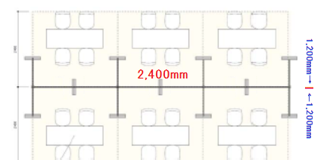
正面から | 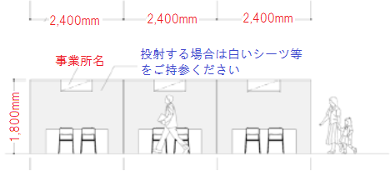
令和2年度（R3.1.27）開催時の様子 ※R3年度は開催中止
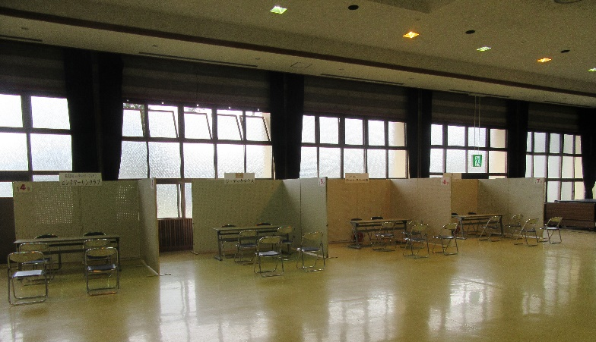

・テーブル１台とパイプ椅子６脚（事業所側２脚、求職者側４脚）設置します。
・電源はブース近くまで差込口を引き込みます。そこから事業所の機器までに、各事業所で延長コード等をご用意ください。大容量の電源を使用される場合は必ずご相談ください。
・ブースの装飾はご自由に行ってください。可能な限り画鋲をご使用ください。
・パネルには小さな穴が無数空いています。
・プロジェクター等を使用してパネルに投射する場合は、各事業所でパネルを覆う白いシーツ等をご用意ください。

